Министерство науки и высшего образования Российской Федерации

Федеральное государственное автономное образовательное учреждение  
высшего образования

ТОМСКИЙ ГОСУДАРСТВЕННЫЙ УНИВЕРСИТЕТ  
СИСТЕМ УПРАВЛЕНИЯ И РАДИОЭЛЕКТРОНИКИ (ТУСУР)

Кафедра компьютерных систем в управлении и проектировании (КСУП)

**РАЗРАБОТКА ПЛАГИНА «ТАБУРЕТ»  
ДЛЯ «КОМПАС-3D v21»**

Проект системы по лабораторному проекту

по дисциплине «ОСНОВЫ РАЗРАБОТКИ САПР»

«Построение табурета в системе КОМПАС-3D v21»

Выполнил:

студент гр.581

_________Качаева С.А.

« 04 » октября 2024 г.

Руководитель:

к.т.н., доцент каф. КСУП

_________Калентьев А. А.

«___»____________2024 г.

Томск 2024

**СОДЕРЖАНИЕ**

1 ОПИСАНИЕ САПР 3

1.1 Описание программы 3

1.2 Описание API 4

1.3 Обзор аналогов плагина 7

2 ОПИСАНИЕ ПРЕДМЕТА ПРОЕКТИРОВАНИЯ 10

3 ПРОЕКТ СИСТЕМЫ 11

3.1 Диаграмма классов 11

3.2 Макет пользовательского интерфейса 14

Список использованных источников 16

# 1 ОПИСАНИЕ САПР

## 1.1 Описание программы

**«**Компас» — это семейство систем автоматизированного проектирования, универсальная система автоматизированного проектирования, позволяющая в оперативном режиме выпускать чертежи изделий, схемы, спецификации, таблицы, инструкции, расчётно-пояснительные записки, технические условия, текстовые и прочие документы. «Компас» выпускается в нескольких редакциях: «Компас-График», «Компас-Строитель», «Компас-3D», «Компас-3D LT», «Компас-3D Home».

Система «Компас-3D» предназначена для создания трёхмерных моделей отдельных деталей и сборочных единиц, содержащих как оригинальные, так и стандартизованные конструктивные элементы. Параметрическая технология позволяет быстро получать модели типовых изделий на основе проектированного ранее прототипа.

Система «Компас-3D» включает следующие компоненты: система трёхмерного твердотельного моделирования, универсальная система автоматизированного проектирования «Компас-График» и модуль формирования спецификаций. Ключевой особенностью «Компас-3D» является использование собственного математического ядра и параметрических технологий. [1]

Компас 3D имеет множество прямых аналогов на рынке, среди них

встречаются Autodesk Inventor, SOLIDWORKS и другие.

В рамках дисциплины выбор данной САПР объясняется наличием описания API на русском языке и доступность учебной версии САПР без необходимости получать одобрения от компании.

## 1.2 Описание API

API (англ. application programming interface — программный интерфейс приложения) — это набор способов и правил, по которым различные программы общаются между собой и обмениваются данными. Все эти взаимодействия происходят с помощью функций, классов, методов, структур, а иногда констант одной программы, к которой обращаются другие. Это основной принцип работы API. [2]

В «Компас-3D» на данный момент существуют API двух версий: API 5 и API 7. Можно ошибочно подумать, что API 7 – это усовершенствованный и более новый вариант программных интерфейсов пятой версии. Но на самом деле обе версии реализуют различные функции системы и взаимно дополняют друг друга. Отсюда, обе версии программных интерфейсов в равной мере поддерживаются и развиваются с учетом самих изменений в системе. В основном, для создания полноценных подключаемых модулей достаточно методов и свойств интерфейсов API 5.

Главным интерфейсом API системы «Компас-3D» является KompasObject. Методы этого интерфейса реализуют наиболее общие функции работы с документами системы, системными настройками, файлами, а также дают возможность получить указатели на другие интерфейсы.

Графические документы имеют собственный интерфейс – ksDocument3D, со своими специфическими свойствами и методами. Свойства этого интерфейса позволяют динамически управлять настройками любого трехмерного документа системы из модуля пользователя.

ksPart – интерфейс детали или компонента сборки. Свойства и методы этого интерфейса (часть из которых приведена в табл. 6.4 и табл. 6.5) управляют состоянием компонентов сборки, они почти полностью дублируют команды контекстного меню и панели свойств, доступные пользователю при работе с тем или иным компонентом. [3]

Основные свойства и методы интерфейсов KompasObject, ksDocument3D и ksPart представлены в таблицах 1.1-1.5. [4]

Таблица 1.1 – Используемые методы интерфейса KompasObject

|  |  |  |
| --- | --- | --- |
| Название | Тип возвращаемых параметров | Описание |
| Document3D() | Указатель на интерфейс трехмерного документа | Дает возможность получить ссылку на интерфейс трехмерного документа (детали или сборки) |
| Document2D() | Указатель на интерфейс графического документа | Дает возможность получить ссылку на интерфейс графического документа (чертежа или фрагмента) |
| ActivateControllerAPI() |  | Метод для активации контроллера API |
| Quit() |  | Закрывает «Компас-3D» |

Таблица 1.2 – Используемые свойства интерфейса ksDocument3D

|  |  |  |
| --- | --- | --- |
| Название | Тип данных | Описание |
| fileName | WideString | Имя файла документа модели |
| invisibleMode | WordBool | Режим редактирования документа |

Таблица 1.3 – Используемые методы интерфейса ksDocument3D

|  |  |  |  |
| --- | --- | --- | --- |
| Название | Входные параметры | Тип возвращаемых параметров | Описание |
| Close() | - | TRUE – в случае успешного завершения) | Позволяет закрыть документ |
| Create(bool invisible, bool _typeDoc) | invisible – признак режима редактирования документа  (TRUE – невидимый режим,  FALSE – видимый режим),  typeDoc – тип документа  (TRUE – деталь,  FALSE – сборка) | TRUE – в случае успешного завершения | Дает возможность создать пустой документ (деталь или сборку) |

Таблица 1.4 – Используемые свойства интерфейса ksPart

|  |  |  |
| --- | --- | --- |
| Название | Тип данных | Описание |
| fileName | WideString | Имя файла, из которого вставлен документ |
| hidden | WordBool | Задает зависимость документа (скрыт или нет) |
| standartComponent | WordBool | Определяет, является ли данный компонент стандартным |

Таблица 1.5 – Используемые методы интерфейса ksPart

|  |  |  |  |
| --- | --- | --- | --- |
| Название | Входные параметры | Тип возвращаемых параметров | Описание |
| GetPart(int type) | type – тип объекта | Указатель на интерфейс компонента ksPart | Получить указатель на интерфейс компонента в соответствии с заданным типом |
| SetPlacement | X, Y – координаты объекта,  Angle – угол поворота объекта,  MirrorSymmetry – признак зеркальной симметрии объекта. | TRUE – в случае успешного завершения,  FALSE – в случае неудачи. | Позволяет установить новое положение компонента в сборке |

Для подключения и работы с API на C# потребуется выполнить ряд

следующих действий:

1. В свойствах проекта установить флажок Register for COM Interop;
2. Создать DLL-обёртку для TLB Компас API с помощью утилиты Tlblmp.exe;
3. Подключить созданные DLL к проекту;
4. Зарегистрировать библиотеку в системе КОМПАС (а именно реализовать статический метод типа .htmSample с рядом настроек)
5. Зарегистрировать библиотеку на компьютере пользователя с помощью утилиты RegAsm.exe. [5]

## 1.3 Обзор аналогов плагина

Косвенный аналог для плагина создания табуретов является программа проектирования мебели Объемник, с помощью которой можно осуществить также проектирование дизайна интерьера любого уровня сложности. Кроме того, эта программа для расчета и раскроя корпусной мебели, позволяющая не только создавать отдельные проекты, но и просчитывать их стоимость, что необходимо для профессиональной работы. [6]

Программа Объемник представлена на рисунке 1.1.

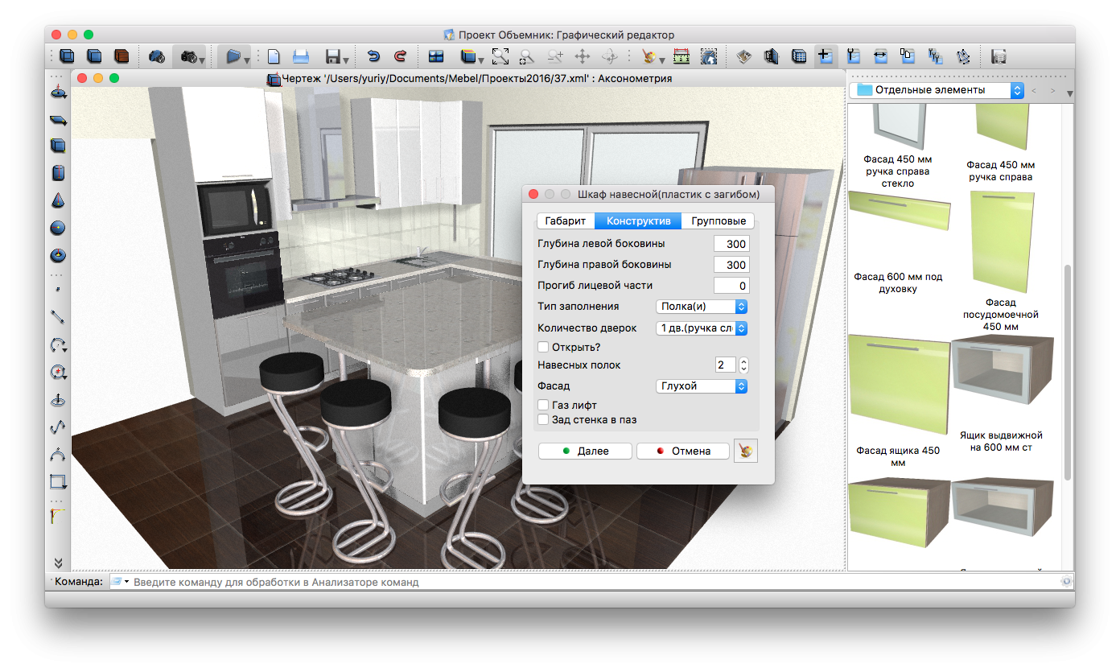

Рисунок 1.1 – Программа Объемник

Вторым косвенным аналогом является конструктор мебели Астра. Каждый инструмент, каждая функция в программе подчинены одной цели — быстро, просто, качественно спроектировать мебель, создать чертежи деталей и вывести файлы на станки с ЧПУ, раскроить материалы и подготовить документацию для изготовления мебели. Применение программы эффективно как на небольших предприятиях, изготавливающих мебель на заказ, так и на крупных сервисных центрах, оказывающих услуги мебельщикам.[7]

Программа Астра представлена на рисунке 1.2.

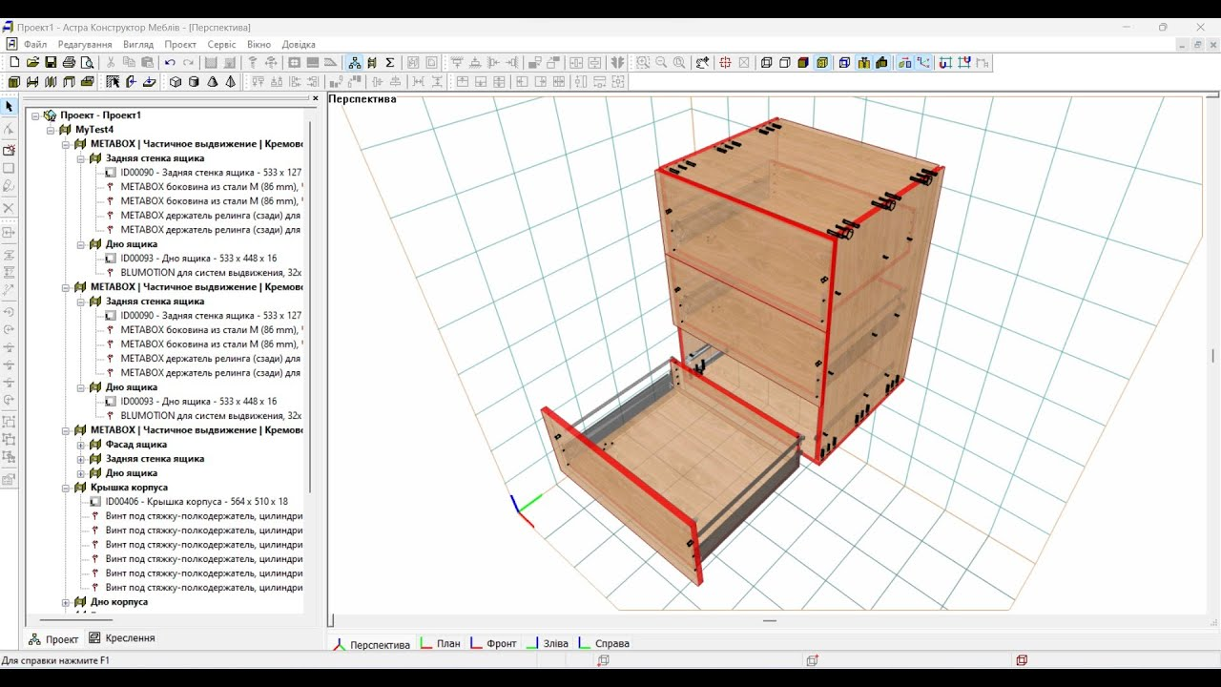

Рисунок 1.2 – Программа Астра

# 2 ОПИСАНИЕ ПРЕДМЕТА ПРОЕКТИРОВАНИЯ

Табурет — предмет мебели для сидения одного человека, без спинки (в отличие от стула) и подлокотников.[8]

Параметры табурета:

- L1 – Длина сиденья: от 300 до 400 мм;

- W1 – Ширина сиденья: от 300 до 600 мм;

- T1 – Толщина сиденья: от 20 до 35 мм;

- H2 – Высота ножек: от 300 до 400 мм;

- W2 – Ширина ножек: от 25 до 35 мм;

- L2 – Длина ножек: от 25 до 35 мм.

Зависимые параметры:

- L2 = W2 – Ширина ножки равняется ее длине;

- Полная высота табурета (T1+L2) должна быть больше 330 мм.

На рисунке 2.1 представлена модель табурета с параметрами.

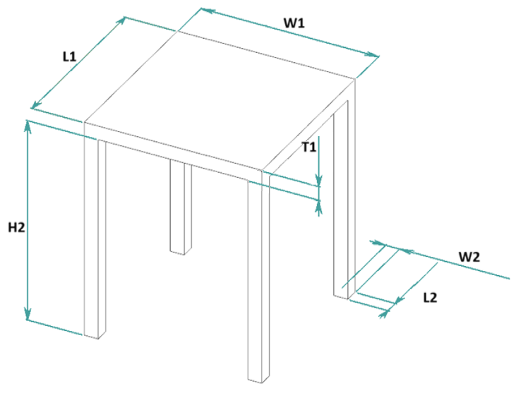

Рисунок 2.1 – 3D модель табурета с параметрами

# 3 ПРОЕКТ СИСТЕМЫ

## 3.1 Диаграмма классов

Диаграмма классов определяет типы классов системы и различного рода статические связи, которые существуют между ними. На диаграммах классов изображаются также атрибуты классов, операции классов и ограничения, которые накладываются на связи между классами. Целью создания диаграммы классов является графическое представление статической структуры элементов системы.[9]

UML диаграмма классов для плагина «Табурет» представлена на рисунке 3.1.

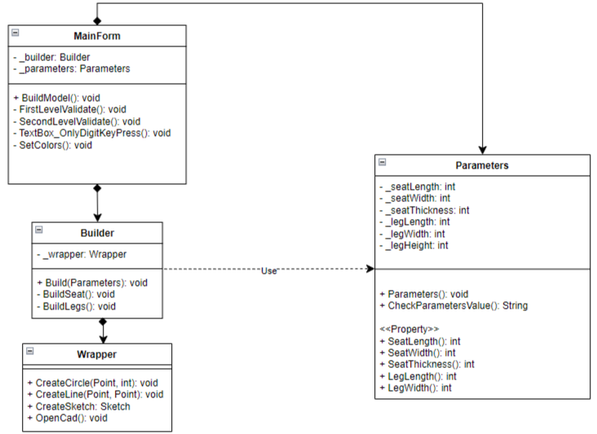

Рисунок 3.1 – UML диаграмма классов для плагина «Табурет»

В классе Validator, созданный для проверки ввода значений и общей длины табурета, представлен следующий метод:

CheckParametersValue() – метод, проверяющий являются ли поля для вводы пустыми или попадает ли значение в определенный числовой промежуток и возвращающий строку с ошибками;

В таблицах 3.1 – 3.7 представлена информация о свойствах и методов каждого класса.

Таблица 3.1 – Свойства класса MainForm

|  |  |  |
| --- | --- | --- |
| Название | Тип данных | Описание |
| _builder | Builder | Хранит в себе объект построения |
| _parameters | Parameters | Хранит в себе параметры для объекта построения |

Таблица 3.2 – Методы класса MainForm

|  |  |  |
| --- | --- | --- |
| Название | Тип возвращаемых параметров | Описание |
| BuildModel | void | Запуск построения модели по заданным параметрам |
| FirstLevelValidate | void | Первый уровень валидации |
| SecondLevelValidate | void | Второй уровень валидации |
| TextBox_OnlyDigitKeyPress | void | Обработчик событий, позволяющий вводить в поля только цифры |
| SetColors | void | Присваивает цвет для фона поля для ввода |

Таблица 3.3 – Свойства класса Builder

|  |  |  |
| --- | --- | --- |
| Название | Тип данных | Описание |
| _wrapper | Wrapper | Хранит в себе объект обертки API |

Таблица 3.4 – Методы класса Builder

|  |  |  |  |
| --- | --- | --- | --- |
| Название | Входные параметры | Тип возвращаемых параметров | Описание |
| Build | Parameters | Void | Построение модели по заданным параметрам |
| BuildSeat | - | Void | Построение сиденья табурета |
| BuildLegs | - | void | Построение ножен табурета |

Таблица 3.5 – Методы класса Wrapper

|  |  |  |  |
| --- | --- | --- | --- |
| Название | Входные параметры | Тип возвращаемых параметров | Описание |
| CreateCircle | Point, int | Void | Построение окружности с заданной центральной точкой и радиусом |
| CreateLine | Point, Point | Void | Создание линии по двум точкам |
| CreateSketch | - | Void | Создание эскиза |
| OpenCAD | - | coid | Открытие Компас3D |

Таблица 3.6 – Свойства класса Parameters

|  |  |  |
| --- | --- | --- |
| Название | Тип данных | Описание |
| _seatLength | int | Значение длины сиденья |
| _seatWidth | int | Значение ширины сиденья |
| _seatThickness | int | Значение толщины сиденья |
| _legLength | int | Значение длины ножки |
| _legWidth | int | Значение ширины ножки |
| _legHeight | int | Значение высоты ножки |

Таблица 3.7 – Методы класса Parameters

|  |  |  |
| --- | --- | --- |
| Название | Тип возвращаемых параметров | Описание |
| Parameters | Void | Конструктор класса |
| CheckParametersValue | String | Валидация значений параметров, возвращающая строку с ошибками, которые допустил пользователь |
| SeatLength | Int | Установка значения параметра длина сиденья |
| SeatWidth | Int | Установка значения параметра ширина сиденья |
| SeatThickness | Int | Установка значения параметра толщина сиденья |
| LegLength | Int | Установка значения параметра длина ножки |
| LegWidth | Int | Установка значения параметра ширина ножки |
| LegHeight | int | Установка значения параметра высота ножки |

## 3.2 Макет пользовательского интерфейса

Макет пользовательского интерфейса представляет собой форму для ввода параметров. Построение модели осуществляется нажатием на кнопку «Построить». В контейнере «Предупреждения» будут указаны ошибки, возникшие при проверке значений.

На рисунке 3.2 представлен макет пользовательского интерфейса.

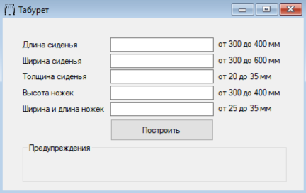

Рисунок 3.2 – Макет пользовательского интерфейса

На рисунке 3.3 представлен макет пользовательского интерфейса с реакцией на ошибку.

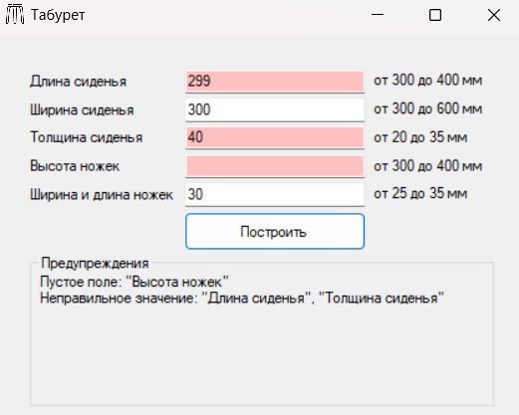

Рисунок 3.3 – Макет пользовательского интерфейса с реакцией на ошибку

# Список использованных источников

1. Использование системы трёхмерного моделирования в программе КОМПАС-3D – Мультиурок. [Электронный ресурс]. – Режим доступа: https://multiurok.ru/files/ispolzovanie-sistemy-triokhmernogo-modelirovaniia.html (дата обращения: 14.10.2024).

2. Что такое API и как он работает – Skillbox [Электронный ресурс]. – Режим доступа: <https://skillbox.ru/media/code/chto_takoe_api/> 23741 (дата обращения: 04.10.2024).

3. Компонент сборки (деталь или подсборка). Интерфейсы ksPart и IPart. [Электронный ресурс]. – Режим доступа: https://help.ascon.ru/KOMPAS_SDK/22/ru-RU/kspart.html (дата обращения: 20.10.2024).

4. Справочная система SDK КОМПАС-3D – Российское инженерное ПО АСКОН. [Электронный ресурс]. – Режим доступа: https://help.ascon.ru/KOMPAS_SDK/22/ru-RU/index.html (дата обращения: 06.10.2024).

5. Kompas 8: создание прикладных библиотек – Форум программистов Vingrad. [Электронный ресурс]. – Режим доступа: https://forum.vingrad.ru/topic-194348.html (дата обращения: 06.10.2024).

6. Программа "Объемник - мебельное предприятие" – Программа "Объемник - мебельное предприятие" [Электронный ресурс]. – Режим доступа: https://mebelsoft.org/ (дата обращения: 06.10.2024).

7. Астра Конструктор Мебели – Астра Конструктор Мебели. [Электронный ресурс]. – Режим доступа: https://astra-km.ru/software/astra-konstruktor-mebeli/ (дата обращения: 06.10.2024).

8. Электронный фонд правовых и нормативно-технических документов [Электронный ресурс]. – Режим доступа: https://docs.cntd.ru/document/1200017702?ysclid=m2hacx3pul675779226 (дата обращения: 20.10.2024).

9. ПРОЕКТИРОВАНИЕ ДИАГРАММЫ КЛАССОВ UML (CLASS DIAGRAM) – WorlsSkills [Электронный ресурс]. – Режим доступа: https://nationalteam.worldskills.ru/skills/proektirovanie-diagrammy-klassov-uml-class-diagram/ (дата обращения: 20.10.2024).